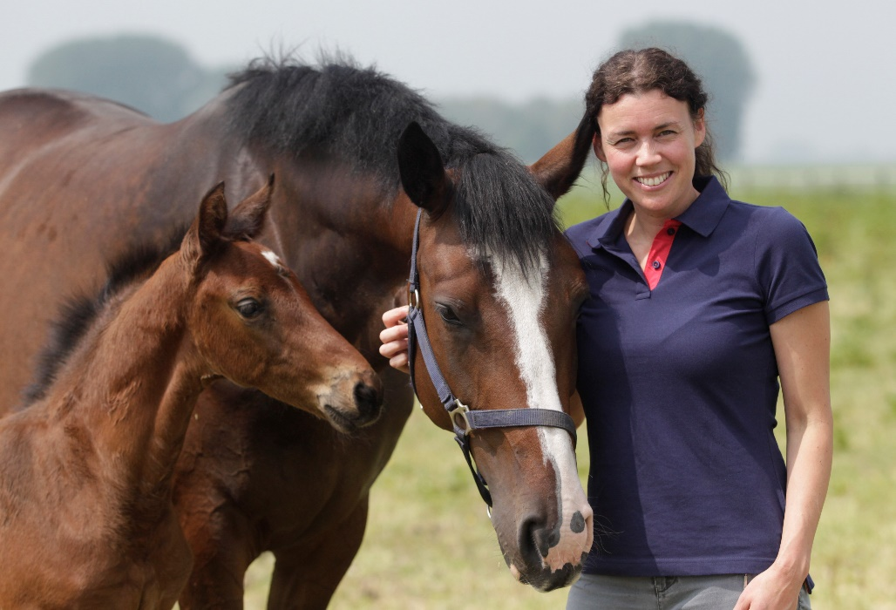
CV Esther Hovenga -de Melker

-In januari 2003 ben ik afgestudeerd aan de Universiteit Utrecht (duotraject paard/gezelschapsdieren). Daarbij ben ik enkele jaren actief als student betrokken geweest bij de merriebegeleiding bij afdeling Voortplanting Paard. En heb tevens mijn onderzoeksstage daar afgerond.
-Januari 2003 tm april 2011 ben ik werkzaam geweest in de landbouwhuisdieren praktijk De Greidhoeke te Bolsward. Daar werkte ik voornamelijk eerstelijns paardendierenarts waarbij ik me al snel ging toeleggen op de toegepaste fertiliteit. Ik deed daar wel volop mee aan de diensten in de landbouwhuisdieren waarbij natuurlijk, naast de paardengeneeskunde, de verloskunde van de herkauwers één van de belangrijkste onderdelen was.
-2011 tm 2013 part-time werkzaam in Dierenartsenpraktijk Tusken Diken en Feanen/ Equinoord Marum, voornamelijk fertiliteit en eerste lijns paardengeneeskunde. Dit deed ik naast de oprichting van mijn eigen onderneming.
-2011-heden: Eigen onderneming Seldsum Equine Fertility in samenwerking met Seldsum Stables (de onderneming van mijn man Minne Hovenga). Hierbij richt ik mij volledig op het fertiliteitswerk bij de merrie. We passen veel ET toe en hebben een eigen draagmerrie bestand van rond de 100 merries. Tevens hebben we een kraamstal waar jaarlijks zo’n 50 merries veulenen.
-Vanaf 2016- heden: oprichting maatschap SeldsumEQHendriks met Karin Hendriks: waarbinnen we a OPU/ICSI uitvoeren bij merries.

